ЗАДАНИЕ ПО СОЛЬФЕДЖИО №2
2 КЛАСС (8 ЛЕТНЕЕ ОБУЧЕНИЕ)
1. Выполните работу на нотном листочке или распечатайте этот, укажите номер вопроса.
2. Подписанный (Фамилия Имя) листочек (документ) с ответами (можно в электронном виде или заполнить от руки, а затем сканировать или сфотографировать (но так, чтобы можно было прочитать) направить на электронную почту Diana-3232@mail.ru

- Укажите тональности, которые имеют следующие ключевые знаки:
- …мажор  …минор 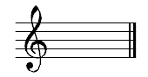 | - …мажор  …минор  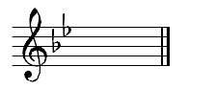 | - …мажор  …минор  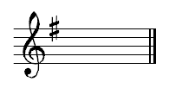

- Ответьте на следующие вопросы:
- Какие ступени являются устойчивыми?
- Какие ступени называются вводными?

- Дополните такты нотами различной длительности:

- Проверьте, правильно ли поставлен размер. Исправьте ошибки.
А) Б)
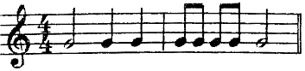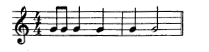

5. По ключевым знакам догадайтесь, в какой мажорной тональности вам следует написать мелодию, используя данный ритм и ступени:
